Задание на карантин 20.04-24.04. 2020г.
7А: алгебра пункт 9.1; 9.2 (прочитать и выучить основные понятия) № 637, 647
пункт 9.3 № 651, 652, 653, 656
пунк 9.4 № 659а, 660а, 662, 665а
геометрия повторить пункт 37, выучить пункт 38 и выполнить 2 задания
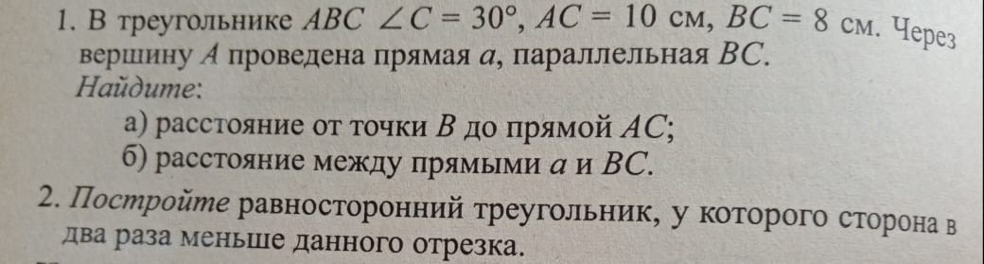

8А: алгебра пунк 9.4 разобрать примеры решения задач 1,2,3; № 552аб, 553аб;
№ 556а, 558 (а,б);
пункт 10.1 № 566

геометрия повторить признаки подобия треугольников, средняя линия треугольник и свойство медиан. Выполнить работу 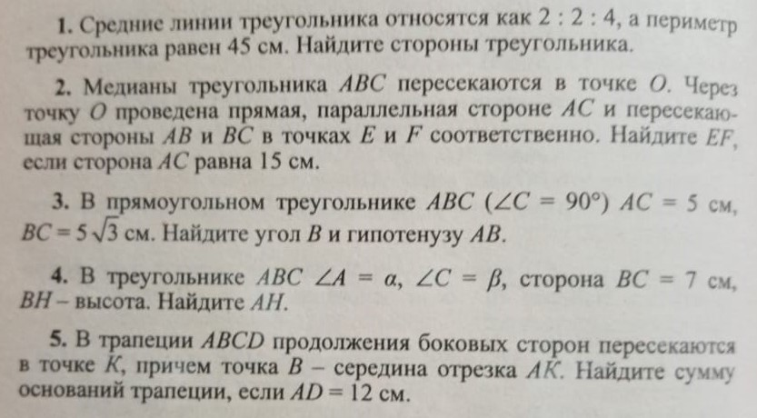

9Б: алгебра пункт 13.2 № 746-748
пункт 13.3-13.4 № 753, 757, 766, 768
Повторить решение неравенств с одной переменной и выполнить самостоятельную работу на учи.ру (доступна с 21 по 23 апреля)

геометрия выполнить работу 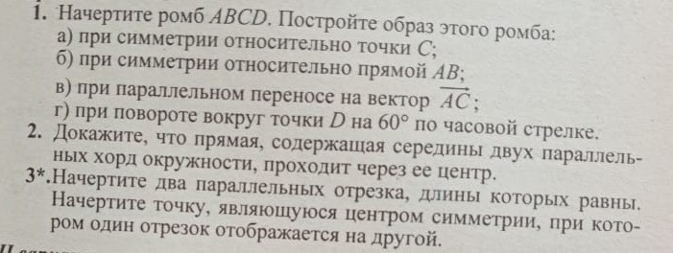

10: физика §102 конспект № 799, 801 §103 с. 343 № 1-2; § 104, № 805,808,812 это задания из Рымкевич

11: физика §107-109 выучить № 1213, 1215, 1228, (Рымкевич)

астрономия §23, упр 19

